**EPM - Avance del proyecto formativo**

**PRIMER TRIMESTRE**

1. Ficha técnica del proyecto:

* Nombre proyecto
* Objetivo general
* Objetivos específicos
* Planteamiento del problema
* Alcance del proyecto
* Justificación (Objetivos enfocados al proyecto no al ciclo de vida)

1. Técnicas de levantamiento de información, en este documento deben describir la técnica utilizada y adjuntar la ficha técnica utilizada.
2. Diagrama BPMN del estado actual del proceso de negocio donde se pretende implementar la solución.
3. Descripción del inventario donde se va a implementar el sistema de información

NOTA: es opcional dependiendo del proyecto, pero se debe evidenciar identificación de hardware y software con el que cuenta el cliente para implementar el sistema de información)

1. Requerimientos funcionales y no funcionales usando el estándar IEEE 830 o historias de usuario (Scrum)
2. **Ficha técnica del proyecto:**

**Nombre del proyecto:** SIIF Sistema de información de inventarios Farmacéuticos

**Objetivo general:** Desarrollar un sistema de información local para la farmacia única del norte E.U que permita facilitar el proceso de inventario mediante el seguimiento oportuno a los productos y retroalimentación de información a cada uno de cada proceso.

**Objetivos específicos:**

-Brindar solución con calidad y eficacia para el problema actual de inventarios de la droguería

-Optimizar el manejo de ingreso de productos

-Garantizar el manejo, ahorro en tiempo y dinero

-Generar reportes estadísticos en intervalos de tiempo establecidos por el cliente que apoye la toma de decisiones del administrador de la droguería.

**Planteamiento del problema:**

Es sistema de información SIIF se realiza con el objetivo de solucionar los problemas que se tienen con el control del inventario (stock) , ya que en esta empresa se registra todo el proceso que recibe el stock desde que ingresa hasta que sale del establecimiento, a través de un libro , el fin que se busca con el sistema es mejorar el tiempo de estos procesos, hacer más segura la información de los productos y tener un mejor control del total de productos para su correcto manejo.

**Alcance del proyecto:**

S.I.I.F (Sistema De Información de Inventarios Farmacéuticos) será un sistema de información para gestionar los procesos de inventario de la empresa Droguería Única Del Norte E.U

Dar un control al Jefe Admirativo sobre los seguimientos de los procesos de cada medicamento, desde el ingreso hasta que termina con su proceso de salida.

Dar una clara información sobre la disponibilidad de cada medicamento ingresado en el establecimiento.

Acciones que no realizara el sistema:

No intervendrá en los procesos económicos de la empresa

No manejara sistemas de geo localización

No maneja pagos en línea

* Este producto de software tiene como principal objetivo desarrollar de una manera clara, fácil y concisa cada proceso dentro del manejo del inventario.
* Proporcionar información que sirva de apoyo al proceso de toma de decisiones
* Automatizar los procesos operativos
* Lograr ventajas competitivas a través de su implantación y uso

**Justificación:**

Este sistema de información se plantea como principal objetivo para dar la mejora y automatización de los procesos relacionados con el manejo del inventario, crear ventajas competitivas, ahorrar tiempo y optimizar el trabajo del personal, facilitar la gestión y la evaluación continua del consumo, y un buen manejo de su uso a la droguería Única del Norte por la carencia en este ámbito.

* Este producto de software tiene como principal objetivo desarrollar de una manera clara, fácil y concisa cada proceso dentro del manejo del inventario.
* Proporcionar información que sirva de apoyo al proceso de toma de decisiones
* Automatizar los procesos operativos
* Lograr ventajas competitivas a través de su implantación y uso

**2. Técnicas de levantamiento de información**

La técnica utilizada fue El cuestionario

**1. ¿Cómo está organizado la empresa?**

- La empresa consta de tres áreas funcionales Ventas, Personal y finanzas

**2. ¿Quiénes son los participantes de la empresa?**

-Técnico, Auxiliar y Jefe Administrativo

**3. ¿Qué tipos de sistema de información existen actual mente?**

-El sistema de información manejado es un libro, en donde se registran las entradas, el almacenamiento y las ventas que tiene el stock.

**4. ¿Cuáles son los procesos existentes, incluyendo cualquier diagrama o procedimientos que hayan creado?**

-Procedimiento para el proceso de selección de medicamentos: establecer los parámetros generales para generalizar la selección de medicamentos y dispositivos médicos en la droguería única del norte.

Proceso de adquisición de medicamentos: Aplica para realizar la compra de medicamentos y dispositivos médicos en las cantidades requeridas y para un tiempo dado en la droguería única del norte.

Proceso de dispensación: Establecer los lineamientos para proteger al paciente frente al posible riesgo de aparición de problemas relacionados con los medicamentos (mediante una correcta dispensación y entrega de la información adecuada), en la droguería única del norte.

**5. ¿Qué documentos solicita a los participantes?**

**-**Al personal se le solicita sus datos personales, experiencia laboral y la evidencia sobre su conocimiento farmacéutico.

-En algunos casos, cuando es un medicamento prescrito, se pide la formula médica, el nombre del comprador y el nombre del doctor con su respectivo documento.

**6. ¿Recibe información de otros departamentos?**

-No

**7. ¿Con que sistema trabajan hoy en día?**

-Sistema manual.

**8. ¿Cuáles son las cosas que encuentran más difíciles en el proceso actual y que cosa piensan que puede ser cambiada para mejorar?**

-Las dificultades se basan en saber la cantidad actual de productos existentes, si la empresa no tiene un número exacto de la cantidad de productos manejados se crea una dificultad en cuanto a la compra para tener una cantidad de stock regular y no tener pérdidas de productos

-La velocidad de registro de los productos y una mayor eficiencia en cuanto a la búsqueda y consulta de tanto la cantidad como la información de cada uno.

**9. ¿Existe algún requerimiento que se necesite implementar?**

- Un control al Jefe Administrativo sobre los procesos de cada medicamento y el registro del Personal

**10. ¿Utilizan algún software para los procesos?**

-No se utiliza software

**11. ¿Reescriben la información?**

-No, se lleva un registro único en un libro.

**12. ¿Cuál es el personal usado en la empresa que implementa en el proceso?**

-El técnico y el auxiliar administrativo, quienes intervienen en los procesos de consultar y registrar productos, realizar y cancelar pedidos y realizar las ventas.

**3.Diagrama BPMN**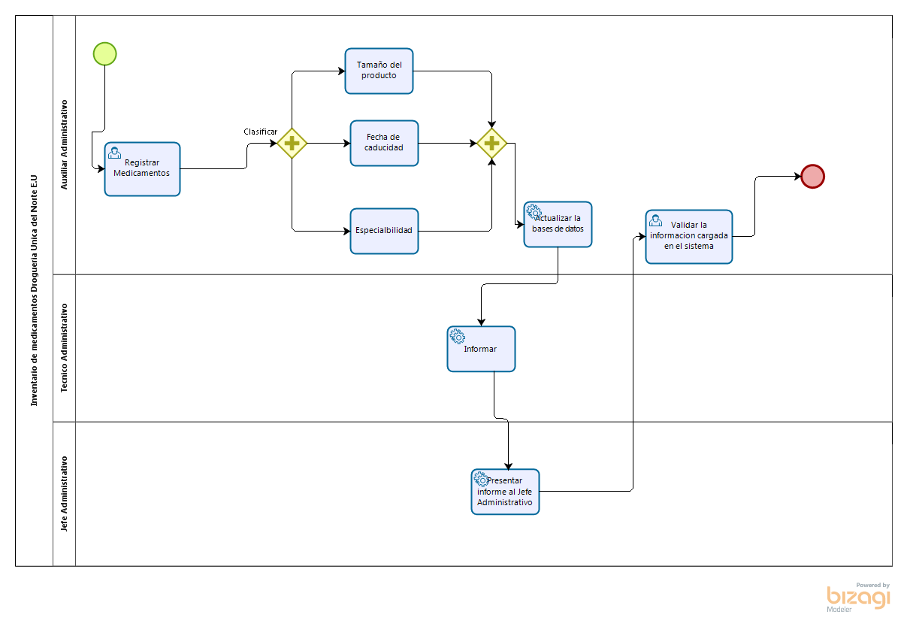

**4. Descripción del inventario donde se va a implementar el sistema de información**

Tipo de inventario permanente, aquel en donde se hace un seguimiento continuo y al instante del movimiento de un producto (entradas y salidas), ya sea por su alto costo u otra característica importante.

**5. Requerimientos funcionales y no funcionales usando el estándar IEEE 830 o historias de usuario**

## **Requisitos funcionales**

**REQUISITOS FUNCIONALES**

|  |  |
| --- | --- |
| Identificación del requerimiento: | RF1 |
| Nombre del Requerimiento: | **El sistema deberá generar una alerta cuando los medicamentos sean igual o inferiores a 10 unidades** |
| Características: | **Acción responsable por Jefe Administrativo** |
| Descripción del requerimiento: | **El sistema notificara la falta de inventario a través de un cuadro de una alerta** |
| Prioridad: Alta | |

|  |  |
| --- | --- |
| Identificación del requerimiento: | RF2 |
| Nombre del Requerimiento: | **El sistema deberá permitir el registro de medicamentos** |
| Características: | **Acción responsable por Auxiliar Administrativo** |
| Descripción del requerimiento: | **Se ingresara cada producto a través de un código único para optimizar la base de datos** |
| Prioridad: Alta | |
| Identificación del requerimiento: | RF3 |
| Nombre del Requerimiento: | **El sistema deberá actualizar la lista de productos en el registro y salida de medicamentos** |
| Características: | **Acción responsable por Auxiliar Administrativo** |
| Descripción del requerimiento: | **El sistema llevara la cantidad de productos exactos , vendidos , comprados y en el stock** |
| Prioridad: Alta | |

|  |  |
| --- | --- |
| Identificación del requerimiento: | RF4 |
| Nombre del Requerimiento: | **El sistema deberá permitir la consulta de productos** |
| Características: | **Acción responsable por Auxiliar Administrativo** |
| Descripción del requerimiento: | **EL sistema en cualquier momento le permitirá al encargado la visualización del stock existente o su información** |
| Prioridad: Media | |

|  |  |
| --- | --- |
| Identificación del requerimiento: | RF5 |
| Nombre del Requerimiento: | **El sistema de información deberá eliminar usuarios del sistema** |
| Características: | **Acción responsable por Jefe Administrativo** |
| Descripción del requerimiento: | **El sistema deberá permitir la eliminación de usuarios del sistema al Jefe Administrativo** |
| Prioridad: Bajo | |

|  |  |
| --- | --- |
| Identificación del requerimiento: | RF6 |
| Nombre del Requerimiento: | **El sistema deberá generar una vista en PDF para imprimir los reportes del sistema** |
| Características: | **Acción responsable por Jefe Administrativo** |
| Descripción del requerimiento: | **El sistema permitirá el uso de los PDF para una mayor claridad en sus reportes** |
| Prioridad: Bajo | |

|  |  |
| --- | --- |
| Identificación del requerimiento: | RF7 |
| Nombre del Requerimiento: | **El sistema deberá generar una vista en PDF para imprimir los reportes del sistema** |
| Características: | **Acción responsable por Jefe Administrativo** |
| Descripción del requerimiento: | **El sistema permitirá el uso de los PDF para una mayor claridad en sus reportes** |
| Prioridad: Bajo | |

|  |  |
| --- | --- |
| Identificación del requerimiento: | RF8 |
| Nombre del Requerimiento: | **El sistema deberá permitir generar copias de seguridad del sistema de información** |
| Características: | **Acción responsable por Jefe Administrativo** |
| Descripción del requerimiento: | **El sistema permitirá crear un backup, para asegurar la información trabajada** |
| Prioridad: Alta | |

|  |  |
| --- | --- |
| Identificación del requerimiento: | RF9 |
| Nombre del Requerimiento: | **El sistema deberá permitir consultar el historial de medicamentos** |
| Características: | **Acción responsable por Jefe Administrativo** |
| Descripción del requerimiento: | **El sistema permitirá la búsqueda de medicamentos y sus manejos** |
| Prioridad: Bajo | |

|  |  |
| --- | --- |
| Identificación del requerimiento: | RF10 |
| Nombre del Requerimiento: | **El sistema deberá deberá permitir al administrador modificar y actualizar el inventario** |
| Características: | **Acción responsable por Jefe Administrativo** |
| Descripción del requerimiento: | **El sistema permitirá el manejo del inventario para llevar un mejor control** |
| Prioridad: Alto | |

|  |  |
| --- | --- |
| Identificación del requerimiento: | RF11 |
| Nombre del Requerimiento: | **El sistema deberá deberá permitir cancelar el pedido** |
| Características: | **Acción responsable por Jefe,Tecnico,Auxiliar Administrativo** |
| Descripción del requerimiento: | **El sistema permitirá el manejo del inventario para llevar un mejor control** |
| Prioridad: Alto | |

|  |  |
| --- | --- |
| Identificación del requerimiento: | RF12 |
| Nombre del Requerimiento: | **El sistema deberá permitir consultar el pedido** |
| Características: | **Acción responsable por Jefe,Tecnico,Auxiliar Administrativo** |
| Descripción del requerimiento: | **El sistema permitirá el manejo del inventario para llevar un mejor control** |
| Prioridad: Alto | |

|  |  |
| --- | --- |
| Identificación del requerimiento: | RF13 |
| Nombre del Requerimiento: | **El sistema de información deberá permitir modificar productos** |
| Características: | **Acción responsable por Jefe,Tecnico,Auxiliar Administrativo** |
| Descripción del requerimiento: | **El sistema permitirá el manejo del inventario para llevar un mejor control** |
| Prioridad: Alto | |

|  |  |
| --- | --- |
| Identificación del requerimiento: | RF14 |
| Nombre del Requerimiento: | **El sistema deberá permitir eliminar productos** |
| Características: | **Acción responsable por Jefe,Tecnico,Auxiliar Administrativo** |
| Descripción del requerimiento: | **El sistema permitirá el manejo del inventario para llevar un mejor control** |
| Prioridad: Medio   |  |  | | --- | --- | | Identificación del requerimiento: | RF15 | | Nombre del Requerimiento: | **El sistema deberá permitir realizar pedidos** | | Características: | **Acción responsable por Jefe,Tecnico,Auxiliar Administrativo** | | Descripción del requerimiento: | **El sistema permitirá a los integrantes la realización de pedidos para crear optimización en estos procesos** | | Prioridad: Alto | | | |

|  |  |
| --- | --- |
| Identificación del requerimiento: | RF16 |
| Nombre del Requerimiento: | **El sistema deberá permitir al administrador modificar usuarios** |
| Características: | **Acción responsable por Jefe Administrativo** |
| Descripción del requerimiento: | **El sistema permitirá la administración de los usuarios al Jefe Administrativo para un correcto uso del sistema** |
| Prioridad: Medio | |

|  |  |
| --- | --- |
| Identificación del requerimiento: | RF17 |
| Nombre del Requerimiento: | **El sistema deberá permitir el acceso por login** |
| Características: | **Acción responsable por Jefe,Tecnico,Auxiliar Administrativo** |
| Descripción del requerimiento: | **El sistema permitirá el ingreso al sistema a través de una contraseña y un usuario** |
| Prioridad: Alto | |

## **Requisitos no funcionales**

|  |  |
| --- | --- |
| **Identificación del requerimiento:** | **RNF01** |
| **Nombre del Requerimiento:** | El sistema de información deberá ser compatible con varios sistemas operativos multiplataforma |
| **Características:** | Acción responsable por el Analista |
| **Descripción del requerimiento:** | El sistema de información permitirá su uso en diferentes plataformas o navegadores. |
| **Requerimiento no funcional:** | * **RNF04** * **RNF06** * **RNF10** |
| Tipo: Portabilidad | |

|  |  |
| --- | --- |
| **Identificación del requerimiento:** | **RNF02** |
| **Nombre del Requerimiento:** | El sistema de información deberá permitir el registro solo a empleados |
| **Características:** | Acción responsable por el Analista |
| **Descripción del requerimiento:** | Solo tendrán acceso los usuarios participantes en la empresa. |
| **Requerimiento no funcional:** | * **RNF11** |
| Tipo: Detalles de la funcionalidad | |

|  |  |
| --- | --- |
| **Identificación del requerimiento:** | **RNF03** |
| **Nombre del Requerimiento:** | El sistema de información deberá asignar un identificador a cada medicamento |
| **Características:** | Acción responsable por el Analista |
| **Descripción del requerimiento:** | Se declarara un código a cada producto para crear optimación |
| **Requerimiento no funcional:** |  |
| Tipo: Detalles de la funcionalidad | |

|  |  |
| --- | --- |
| **Identificación del requerimiento:** | **RNF04** |
| **Nombre del Requerimiento:** | El sistema de información deberá tener la interfaz programada en HTML5/ccs3/Javascript |
| **Características:** | Acción responsable por el Analista |
| **Descripción del requerimiento:** | El sistema debe de usar estos lenguajes para tener una buena presentación y optimización |
| **Requerimiento no funcional:** | * **RNF01** * **RNF06** * **RNF12** |
| Tipo: Usabilidad | |

|  |  |
| --- | --- |
| **Identificación del requerimiento:** | **RNF05** |
| **Nombre del Requerimiento:** | El sistema de información deberá contar con manuales de usuario estructurados adecuadamente |
| **Características:** | Acción responsable por el Analista |
| **Descripción del requerimiento:** | El sistema de información deberá de proveer manuales para facilitar su uso |
| **Requerimiento no funcional:** | * **RNF10** |
| Tipo: Usabilidad | |

|  |  |
| --- | --- |
| **Identificación del requerimiento:** | **RNF06** |
| **Nombre del Requerimiento:** | El sistema de información deberá contar con un sistema responsive |
| **Características:** | Acción responsable por el sistema |
| **Descripción del requerimiento:** | El sistema necesitara un buen comportamiento en diferentes dispositivos para su usabilidad |
| **Requerimiento no funcional:** | * **RNF01** * **RNF04** * **RNF12** |
| Tipo: Eficiencia | |

|  |  |
| --- | --- |
| **Identificación del requerimiento:** | **RNF07** |
| **Nombre del Requerimiento:** | El sistema de información deberá usar encriptación de datos para evitar accesos no autorizados |
| **Características:** | Acción responsable por el Sistema |
| **Descripción del requerimiento:** | Se protegerán los datos manejados en este sistema. |
| **Requerimiento no funcional:** | * **RNF11** * **RNF013** |
| Tipo: Seguridad | |

|  |  |
| --- | --- |
| **Identificación del requerimiento:** | **RNF08** |
| **Nombre del Requerimiento:** | El sistema de información deberá ser informativo empresarial |
| **Características:** | Acción responsable por el Analista |
| **Descripción del requerimiento:** | Solo se manejara información de la empresa destinada a usar este sistema. |
| **Requerimiento no funcional:** | * **RNF05** |
| Tipo: Detalles de la funcionalidad | |

|  |  |
| --- | --- |
| **Identificación del requerimiento:** | **RNF09** |
| **Nombre del Requerimiento:** | El sistema de información deberá de tener un tiempo de respuesta inmediato |
| **Características:** | Acción responsable por el Analista |
| **Descripción del requerimiento:** | Se creara optimación en cada proceso en donde intervenga el sistema |
| **Requerimiento no funcional:** | * **RNF06** * **RNF10** |
| Tipo: Eficiencia | |

|  |  |
| --- | --- |
| **Identificación del requerimiento:** | **RNF10** |
| **Nombre del Requerimiento:** | El sistema de información deberá estar en capacidad de permitir en el futuro el desarrollo de nuevas actualizaciones |
| **Características:** | Acción responsable por el Sistema |
| **Descripción del requerimiento:** | El sistema permitirá una actualización para mejorar su optimización y estructura |
| **Requerimiento no funcional:** | * **RNF01** * **RNF06** |
| Tipo: Capacidad de ser mantenido | |

|  |  |
| --- | --- |
| **Identificación del requerimiento:** | **RNF11** |
| **Nombre del Requerimiento:** | El sistema de información deberá estar restringido a otros usuarios dependiendo del orden jerárquicos |
| **Características:** | Acción responsable por el Analista |
| **Descripción del requerimiento:** | Se crearan diferentes permisos según los cargos manejados en la empresa para la utilización del sistema |
| **Requerimiento no funcional:** | * **RNF07** * **RNF13** |
| Tipo: Usabilidad | |

|  |  |
| --- | --- |
| **Identificación del requerimiento:** | **RNF12** |
| **Nombre del Requerimiento:** | El sistema de información deberá ser compatible con Edge, Google, Chrome, Mozilla |
| **Características:** | Acción responsable por el Sistema |
| **Descripción del requerimiento:** | El sistema permitirá su uso en los diferentes navegadores. |
| **Requerimiento no funcional:** | * **RNF01** * **RNF10** |
| Tipo: Portabilidad | |

|  |  |
| --- | --- |
| **Identificación del requerimiento:** | **RNF13** |
| **Nombre del Requerimiento:** | El sistema de información deberá validar contraseñas desde el servidor |
| **Características:** | Acción responsable por el Jefe, Técnico y Auxiliar Administrativo |
| **Descripción del requerimiento:** | El sistema permitirá su uso en los diferentes navegadores. |
| **Requerimiento no funcional:** | * **RNF07** * **RNF11** |
| Tipo: Seguridad | |

**SEGUNDO TRIMESTRE:**

1. Diagrama(s) de casos de uso.
2. Casos de uso extendido (narrativo), utilizando formato estándar o visual paradigm.
3. Diagrama del modelo entidad relación notación crow´s foot
4. Diccionario de datos con las descripciones de los campos
5. Diagrama de Gantt (cronograma), presupuesto y selección del personal (se puede usar Project, informes de uso de recursos y presupuestos, debe ser lo más cercano a la realidad)

**6. Diagrama(s) de casos de uso.**

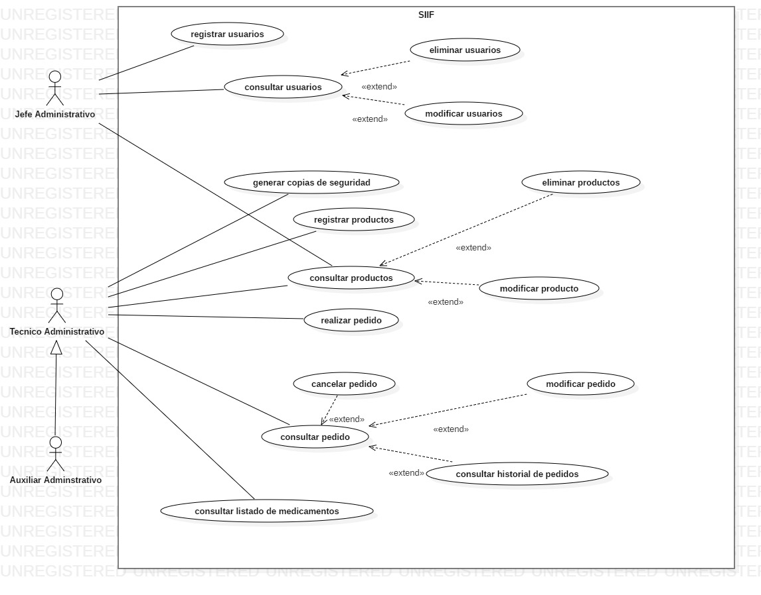

**7. Casos de uso extendido (narrativo), utilizando formato estándar o visual paradigm.**

<https://drive.google.com/drive/folders/1Gs2ElZL6GEX5VzdHKu79x0tjKv_lTNh8?usp=sharing>

https://drive.google.com/drive/folders/1Gs2ElZL6GEX5VzdHKu79x0tjKv_lTNh8

Cualquiera de esos dos sirve.

**8. Diagrama del modelo entidad relación notación crow´s foot**

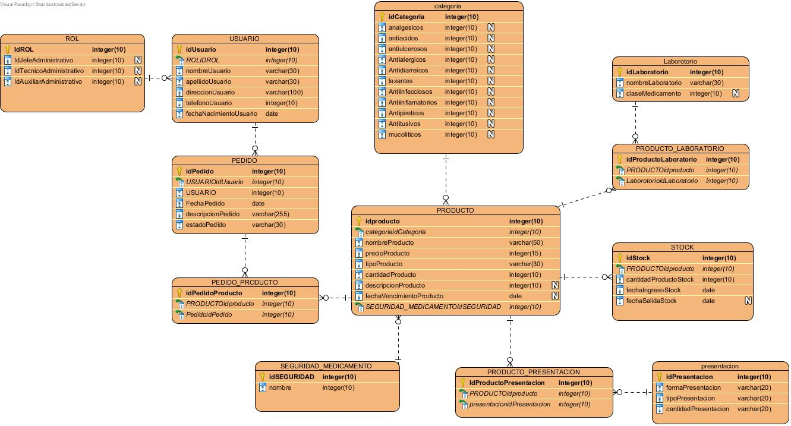

**9. Diccionario de datos con las descripciones de los campos**

<https://drive.google.com/drive/folders/1Gs2ElZL6GEX5VzdHKu79x0tjKv_lTNh8?usp=sharing>

<https://drive.google.com/drive/folders/1Gs2ElZL6GEX5VzdHKu79x0tjKv_lTNh8>

**10. Diagrama de Gantt (cronograma), presupuesto y selección del personal (se puede usar Project, informes de uso de recursos y presupuestos, debe ser lo más cercano a la realidad)**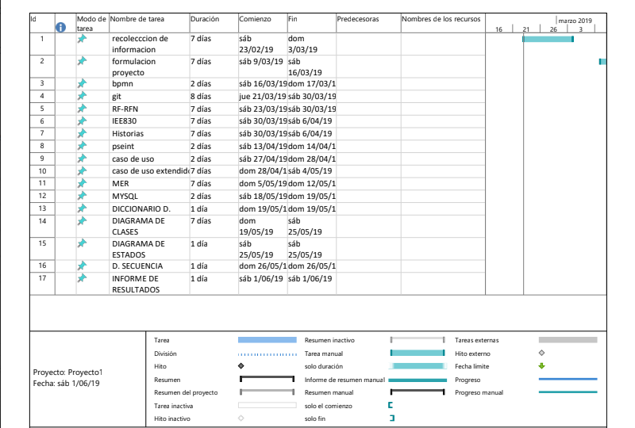

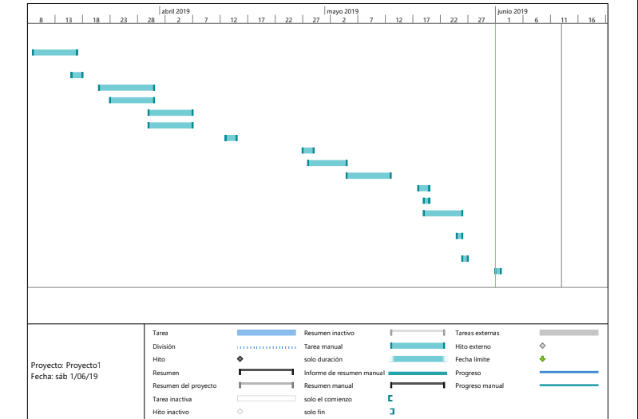

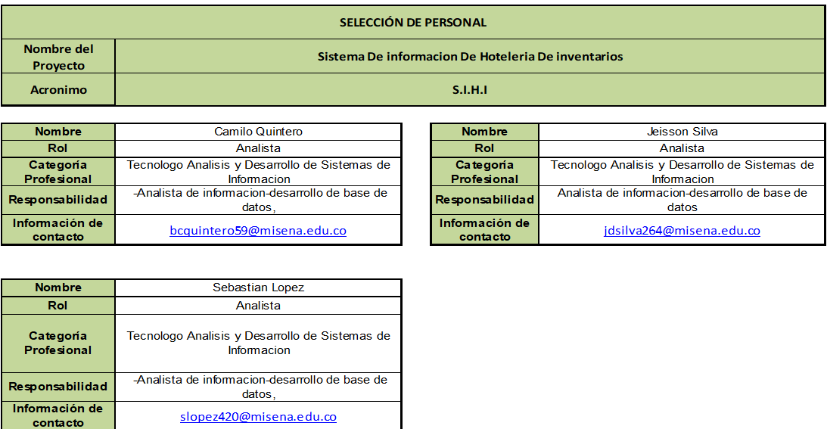

SIIF

Sistema de Informacion de Inventarios Farmaceuticos

El presupuesto no se ha aclarado, el anterior instructor nos dijo que por el momento se realizaba la selección del personal este cuadro de arriba, pero no nos confirmó como hay que hacer el presupuesto. Y así quedo para nuestra sustentación 🡪

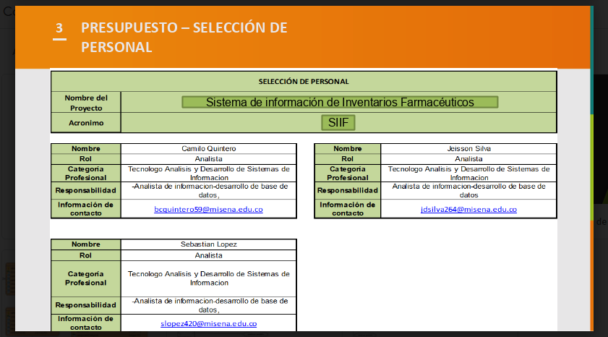

**TERCER TRIMESTRE (si ya tienen alguno):**

1. Diagrama de clases del proyecto donde se ven las clases y relaciones usando el estándar UML 2.4.1 o superior
2. Prototipos mediante el uso de mockups o wireframes o html
3. Normalización del modelo entidad relación, se indica la forma normal de cada entidad
4. Diagrama de distribución usando el estándar UML 2.4.1 o superior

**11. Diagrama de clases del proyecto donde se ven las clases y relaciones usando el estándar UML 2.4.1 o superior**

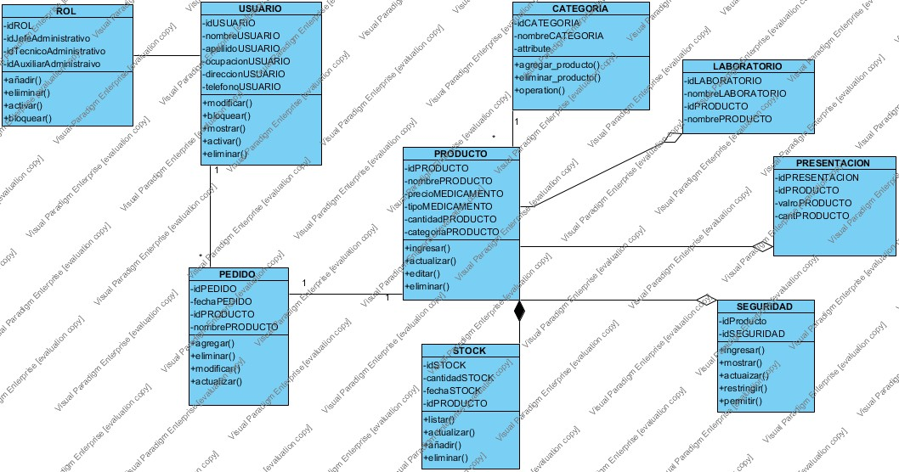

Puntos 12,13,14 . No hay nada.